Khủng hoảng vận tải biển leo thang do LNG của Qatar bị thiệt hại, tấn công tại Yanbu và căng thẳng tại Hormuz
Sam Chambers
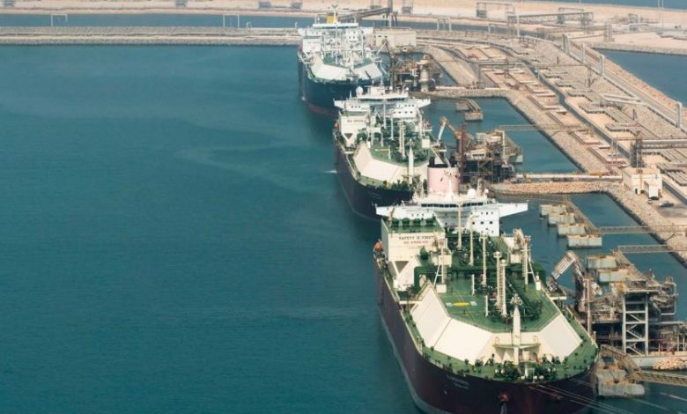Qatar Petroleum
Cuộc xung đột kéo dài gần ba tuần giữa Iran và liên minh Mỹ/Israel đã gây ra cú sốc nghiêm trọng nhất từ trước đến nay đối với cơ sở hạ tầng năng lượng toàn cầu. QatarEnergy xác nhận hai dây chuyền LNG chủ lực của họ bị hư hại nghiêm trọng, trong khi hàng loạt cuộc tấn công mới nhằm vào các trung tâm năng lượng Trung Đông đang đe dọa làm thay đổi cục diện vận tải biển trong nhiều năm tới.
QatarEnergy cho biết các dây chuyền RasGas Train 4 và 6 – với tổng công suất 12,8 triệu tấn LNG/năm – đã bị thiệt hại nặng. Con số này tương đương khoảng 17% năng lực xuất khẩu từ Ras Laffan của Qatar và khoảng 3% sản lượng LNG toàn cầu. Theo Reuters, việc sửa chữa có thể mất từ 3 đến 5 năm, điều sẽ ảnh hưởng sâu rộng đến nhu cầu vận chuyển LNG, ngành đóng tàu châu Á và thị trường thuê tàu dài hạn.
Cú sốc từ Qatar xảy ra trong bối cảnh các cuộc tấn công mới đã mở rộng phạm vi xung đột trên toàn bộ hệ thống năng lượng vùng Vịnh. Hạ tầng dầu khí của Kuwait bị nhắm mục tiêu, và đáng chú ý nhất là Iran đã tấn công tổ hợp cảng và lọc dầu Yanbu của Saudi Arabia trên Biển Đỏ. Yanbu Industrial City từng được xem là “cửa thoát hiểm” quan trọng của Saudi Arabia trong khủng hoảng, cho phép xuất khẩu dầu khi tuyến qua Eo biển Hormuz không còn an toàn.
Ở góc độ thương mại, truyền thông Iran đưa tin Tehran đang cân nhắc luật yêu cầu các quốc gia phải trả phí quá cảnh đối với tàu đi qua eo biển Hormuz – một động thái có thể làm tăng mạnh chi phí vận tải và bảo hiểm hàng hải.
Trong bối cảnh đó, IMO vừa kết thúc một phiên họp bất thường tại London để xử lý khủng hoảng. Phiên họp đã ủng hộ việc thiết lập một “hành lang nhân đạo” nhằm sơ tán khoảng 3.200 tàu và 20.000 thuyền viên hiện đang bị mắc kẹt trong khu vực Vịnh.
Khái niệm hành lang này gợi nhớ đến Black Sea Grain Initiative – cơ chế đã thiết lập tuyến vận tải an toàn từ Ukraine trong giai đoạn đầu của xung đột Nga–Ukraine. Sáng kiến này được đánh giá là hiệu quả trong việc giảm áp lực an ninh lương thực toàn cầu, dù phụ thuộc nhiều vào bảo đảm từ Liên Hợp Quốc và Thổ Nhĩ Kỳ.
Sự ủng hộ chính trị đang gia tăng nhưng vẫn chưa rõ ràng. Tuyên bố chung ngày 19/3 từ Anh, Pháp, Đức, Ý, Hà Lan và Nhật Bản đã lên án các cuộc tấn công vào tàu thương mại và cơ sở hạ tầng năng lượng, đồng thời cho rằng Hormuz gần như đã bị “đóng cửa”. Tuy nhiên, tuyên bố này chưa đề cập đến việc triển khai hộ tống hải quân, khiến cơ chế đảm bảo an toàn hàng hải vẫn còn bỏ ngỏ.
Trong bài phát biểu bế mạc, Tổng thư ký IMO Arsenio Dominguez đã trích dẫn một bài viết của Sunil Kapoor: “Khi thuyền viên thiệt mạng, những tuyên bố là không đủ. Tàu có thể được bảo hiểm, hàng hóa có thể được bảo hiểm; nhưng sinh mạng con người thì không thể thay thế.”
Thông điệp này nhấn mạnh rằng, bên cạnh các tác động kinh tế và địa chính trị, cuộc khủng hoảng hiện nay còn là một vấn đề nhân đạo nghiêm trọng đối với ngành hàng hải toàn cầu.
-----------------------------------------

